TRẠI HÈ HÙNG VƯƠNG  LẦN THỨ XV – SƠN LA 2019    HƯỚNG DẪN CHẤM | KỲ THI CHỌN HỌC SINH GIỎI  MÔN: SINH HỌC - KHỐI: 10  Ngày thi: 27 tháng 7 năm 2019  Thời gian làm bài: 180 phút (không kể thời gian giao đề)  (Hướng dẫn chấm có 11 trang)
Lưu ý:
- Nếu thí sinh làm cách khác mà cho kết quả chính xác, có chứng cứ khoa học vẫn cho điểm tối đa.
- Giám khảo làm tròn điểm tổng bài thi đến 0,25 điểm.

Câu 1 (2,0 điểm) - Thành phần hóa học của tế bào
1. Hoạt tính của prôtêin do cấu trúc không gian của nó quyết định. Bằng kĩ thuật di truyền người ta tạo được 2 phân tử prôtêin chỉ gồm 1 chuỗi pôlipeptit có trình tự axit amin giống hệt nhau nhưng ngược chiều. Hai phân tử prôtêin này có hoạt tính giống nhau hay không? Tại sao?
2. Một nhà khoa học đang nghiên cứu sự sản xuất của 1 loại prôtêin được giải phóng bởi một loại tế bào động vật vào trong môi trường nuôi cấy. Cô ấy thấy rằng loại prôtêin đó chỉ xuất hiện trong môi trường nuôi cấy sau khi cho một vài giọt hoocmôn vào tế bào. Trước khi cho hoocmôn vào, cô ấy đánh dấu prôtêin trong tế bào bởi 1 loại thuốc nhuộm huỳnh quang và quan sát tế bào dưới kính hiển vi quang học. Nhờ đó, cô ấy quan sát thấy thuốc nhuộm trong các phiến dẹt phẳng và cấu trúc hình ống ở khắp nơi trong tế bào và trong những cụm cấu trúc hình túi dẹt phẳng. Sau khi thêm hoocmôn, thuốc nhuộm cũng được quan sát như là những chấm nhỏ tụm lại dọc theo màng sinh chất. Bằng kiến thức đã học, em hãy giải thích kết quả thí nghiệm trên và mô tả cơ chế?

Câu | Nội dung | Điểm
1  (0,75 điểm) | - Không.  - Vì:  + Cấu trúc không gian của prôtein do trình tự axit amin của chuỗi pôlipeptit quy định.  + Liên kết peptit có tính phân cực từ đầu N đến đầu C, hai chuỗi pôlipeptit dù có trình axit amin giống hệt nhau nhưng ngược chiều sẽ có gốc R hướng về các phía khác nhau vì vậy sẽ có cấu trúc các bậc 2, 3, 4 khác nhau → hoạt tính của prôtêin thay đổi. | 0,25  0,25  0,25
2  (1,25 điểm) | - Giải thích:  + Prôtêin được giải phóng vào trong môi trường nuôi cấy chứng tỏ đó là loại prôtêin ngoại tiết.  + Nhà khoa học quan sát thấy thuốc nhuộm trong các phiến dẹt phẳng và các cấu trúc hình ống chính là cấu trúc của mạng lưới nội chất hạt, và trong các cụm cấu trúc hình túi dẹt phẳng chính là cấu trúc của phức hệ gôngi.  + Sau khi hoocmôn được thêm vào, các chấm nhỏ tụm lại dọc theo màng sinh chất và xuất hiện bên ngoài môi trường chứng tỏ sự bài xuất loại prôtêin này ra ngoài tế bào theo con đường xuất bào và con đường này chịu sự chi phối của hoocmôn được thêm vào.  - Cơ chế:  + Prôtêin được tổng hợp bởi mạng lưới nội chất hạt. Sau đó tới phức hệ Gôngi. Ở đây prôtêin được hoàn thiện cấu trúc, bao gói và phân phối vào các túi (bóng).  + Khi chưa có tín hiệu của môi trường, prôtêin này được dự trữ trong các túi, bóng trong tế bào. Khi có tín hiệu (các hoocmôn), các túi chứa prôtêin tập hợp dọc theo màng sinh chất, dung hợp với màng và bài xuất prôtêin theo con đường xuất bào. | 0,25  0,25  0,25  0,25  0,25

Câu 2 (2,0 điểm) - Thành phần hóa học của tế bào
1. Nghiên cứu tác động của 2 chất ức chế lizôzim, hai bạn học sinh làm thí nghiệm và đưa ra các kết luận như sau.
Học sinh | Tiến hành | Kết quả | Kết luận
Vũ | Giữ nguyên nồng độ enzim và chất ức chế, tăng dần nồng độ cơ chất từ 0,1 đến 5µM, đo lượng sản phẩm tạo thành. | Kết quả như nhau đối với cả 2 chất ức chế: lượng sản phẩm tăng dần theo sự tăng nồng độ cơ chất. | Cả 2 chất ức chế đều là chất ức chế cạnh tranh.
Thư | Giữ nguyên nồng độ enzim và chất ức chế, tăng dần nồng độ cơ chất từ 150 đến 200µM, đo lượng sản phẩm tạo thành. | Kết quả như nhau đối với cả 2 chất ức chế: lượng sản phẩm không tăng theo sự tăng nồng độ cơ chất. | Cả 2 chất ức chế đều là chất ức chế không cạnh tranh.
Kết luận của học sinh nào là đúng? Giải thích.
2. Cho hình sau:
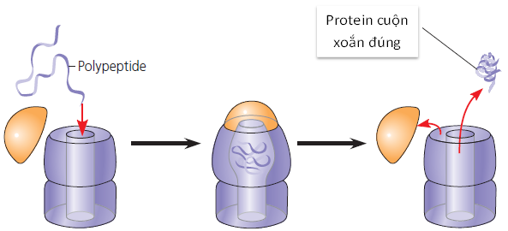
Hình trên mô tả hoạt động của phức hệ gì? Phức hệ này có cơ chế hoạt động như thế nào?
Câu | Nội dung | Điểm
1  (1,0 điểm) | - Không có kết quả nào là đúng.  - Giải thích:  + Ở nồng độ cơ chất thấp, sự tăng nồng độ cơ chất luôn dẫn đến sự tăng tốc độ phản ứng dù là đối với chất ức chế cạnh tranh hay không cạnh tranh.  + Ở nồng độ cơ chất cao, sự tăng nồng độ cơ chất không dẫn đến sự tăng tốc độ phản ứng dù là đối với chất ức chế nào, bởi enzim lúc này đã bão hòa. Vì thế, không thể kết luận loại chất ức chế từ thí nghiệm của hai học sinh trên. | 0,5  0,25  0,25
2  (1,0 điểm) | - Hình trên mô tả hoạt động của phức hệ chaperonin (phức hệ đa prôtêin khổng lồ - có chức năng cuộn xoắn các chuỗi pôlipeptit).  - Cơ chế hoạt động:  + Chuỗi pôlipeptit chưa cuộn xoắn chui vào ống trụ từ 1 đầu.  + Mũ chụp vào làm cho ống trụ thay đổi hình dạng để tạo môi trường ưa nước cho sự cuộn xoắn của chuỗi pôlipeptit.  + Mũ rời ra và chuỗi pôlipeptit cuộn xoắn hoàn chỉnh được giải phóng ra. | 0,25  0,25  0,25  0,25

Câu 3 (2,0 điểm) - Cấu trúc tế bào
1. Trong tế bào động vật có 2 loại bào quan đều thực hiện chức năng khử độc, đó là 2 loại bào quan nào? Cơ chế khử độc của 2 loại bào quan đó có gì khác nhau?
2. Hình bên mô tả cấu trúc của một số bào quan trong tế bào.  a. Hãy chú thích các số từ 1 đến 8 bằng các bào quan hoặc cấu trúc.  b. Những bào quan nào tham gia vào chức năng chuyển hóa năng lượng, tham gia vào quá trình hô hấp sáng ở thực vật C₃ và tham gia vào quá trình vận chuyển prôtêin được tổng hợp ở lưới nội chất ra ngoài tế bào? |  |  | 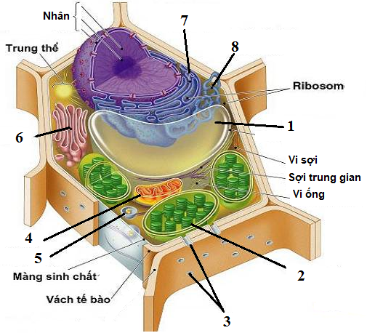
 | Câu | Nội dung |  | Điểm
 | 1  (0,75 điểm) | - Hai loại bào quan thực hiện chức năng khử độc cho tế bào là lưới nội chất trơn và perôxixôm.  - Cơ chế khử độc của hai loại bào quan:  + Lưới nội chất trơn thường khử độc bằng cách bổ sung nhóm hiđrôxyl (-OH) vào chất độc làm cho chúng dễ tan hơn và dễ bị đẩy ra khỏi cơ thể.  + Perôxixôm khử độc bằng cách truyền hiđrô từ chất độc đến ôxi tạo ra H₂O₂, chất này lập tức được enzim catalaza xúc tác chuyển thành H₂O. |  | 0,25  0,25  0,25
 | 2  (1,25 điểm) | Chú thích: 1 – Không bào; 2 – Lục lạp; 3 – Cầu sinh chất; 4 – Ti thể; 5 – Perôxixôm; 6 – Phức hệ Gôngi; 7 – Lưới nội chất hạt; 8 – Lưới nội chất trơn.  (Đúng từ 6 ý trở lên cho 0,5 điểm; từ 3-5 ý cho 0,25 điểm, còn lại không cho điểm) |  | 0,5
 | 2  (1,25 điểm) | - Tham gia chuyển hóa năng lượng: Ti thể, lục lạp.  - Tham gia hô hấp sáng: Ti thể, lục lạp, perôxixôm.  - Tham gia vận chuyển prôtêin: Lưới nội chất hạt, bộ máy gôngi. |  | 0,25  0,25  0,25

Câu 4 (2,0 điểm) - Cấu trúc tế bào

1. Đặc điểm cấu tạo đặc trưng nào của tế bào thực vật trở thành bất lợi khi tế bào bị nhiễm virut? Giải thích.
2. Hai cấu trúc khác biệt cơ bản nào giữa tế bào vi khuẩn và tế bào người để khi dùng thuốc kháng sinh đặc hiệu chỉ tiêu diệt các vi khuẩn gây bệnh lại không làm tổn hại đến các tế bào ở người?

Câu | Nội dung | Điểm
1  (1,0 điểm) | - Là cầu sinh chất.  - Giải thích:  + Cầu sinh chất có dạng ống, nối các tế bào với nhau, có chức năng truyền thông tin, trao đổi chất giữa các tế bào.  + Đặc điểm này trở thành bất lợi khi virut xâm nhập được vào tế bào, chúng có thể nhanh chóng truyền từ tế bào này sang tế bào khác qua cầu sinh chất, thậm chí một số loại virut còn có khả năng kích hoạt tế bào tiết ra các prôtêin mở rộng cầu sinh chất để chúng đi qua. Chính vì vậy, virut nhanh chóng phát tán trong toàn bộ cây. | 0,25  0,25  0,5
2  (1,0 điểm) | - Tế bào vi khuẩn có thành peptiđôglican còn tế bào người thì không có thành tế bào, do đó nhóm thuốc kháng sinh đặc hiệu chỉ tác động lên thành peptiđôglican để ngăn chặn sự hình thành thành tế bào của vi khuẩn được sử dụng. Ví dụ: penixillin.  - Tế bào vi khuẩn có quá trình dịch mã được thực hiện bởi ribôxôm 70S (gồm 2 tiểu phần 30S và 50S) khác biệt so với ribôxôm của người là loại 80S (gồm 2 tiểu phần 40S và 60S). Do vậy có thể sử dụng các nhóm thuốc kháng sinh có khả năng tác động vào các tiểu phần 30S (ví dụ: tetraxillin) hoặc tiểu phần 50S (ví dụ: streptogramins). | 0,5  0,5

Câu 5 (2,0 điểm) – Truyền tin + Phương án thực hành
1. Hình ảnh dưới đây mô tả phản ứng của enzym succinic dehydrozenaza biến đổi cơ chất là axit succinic thành sản phẩm là axit fumaric. Tuy nhiên sản phẩm sẽ không được tạo ra nếu có mặt axit malonic. Giải thích hiện tượng trên. Nếu muốn sản phẩm tiếp tục được tạo ra thì có thể khắc phục bằng cách nào?
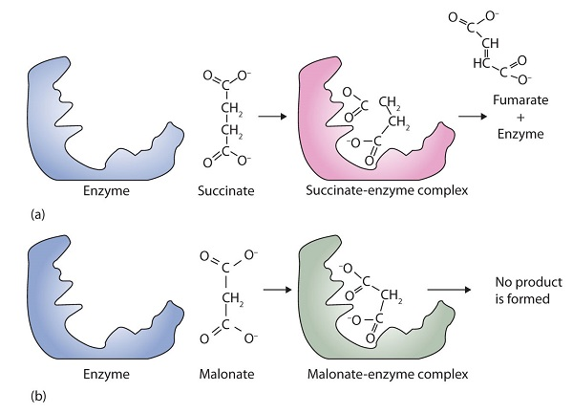
2. Chất DNP (2,4-dinitrophenol) được một số thầy thuốc sử dụng để giúp bệnh nhân giảm béo trong những năm 1940, nhưng hiện nay chất này đã bị cấm. Hãy giải thích tại sao?

Câu | Nội dung | Điểm
1  (1,0 điểm) | - Giải thích:  + Axit malonic là chất ức chế cạnh tranh.  + Axit malonic có cấu tạo hoá học và hình dạng khác giống với cơ chất. Khi có mặt của cơ chất và chất ức chế, chúng cạnh tranh trung tâm hoạt động → ức chế hoạt động enzim.  - Bằng cách:  + Giảm nồng độ của axit malonic.  + Hoặc tăng nồng độ của axit succinic. | 0,25  0,25  0,25  0,25
2  (1,0 điểm) | - Chất DNP giúp bệnh nhân giảm béo do:  + DNP có thể khuyếch tán dễ dàng qua màng ti thể và giải phóng proton từ gian màng vào chất nền → giảm gradient proton giữa 2 bên màng → giảm động lực proton được sử dụng để tổng hợp ATP từ ADP và Pi → giảm ATP.  + Người dùng phải sử dụng nhiều nguyên liệu hô hấp → giảm béo.  - Bị cấm do: dùng DNP liều lượng cao hoặc kéo dài → màng trong ti thể giải phóng nhanh chóng proton vào chất nền ti thể → không chênh lệch nồng độ proton giữa 2 bên màng → không tổng hợp đủ ATP, năng lượng được giải phóng dưới dạng nhiệt làm tăng thân nhiệt quá mức → bệnh nhân tử vong. | 0,25  0,25  0,5

Câu 6 (2,0 điểm) – Chuyển hóa vật chất và năng lượng trong tế bào
1. Các nhà khoa học tách riêng tilacôit của lục lạp và đưa vào môi trường tương tự như chất nền lục lạp. Theo dõi pH của môi trường chứa tilacôit ở các điều kiện khác nhau và thu được kết quả thể hiện ở hình bên. Trong đó (i) là thời điểm bắt đầu chiếu sáng, (ii) là thời điểm 1 chất X được thêm vào môi trường đang được chiếu sáng. | 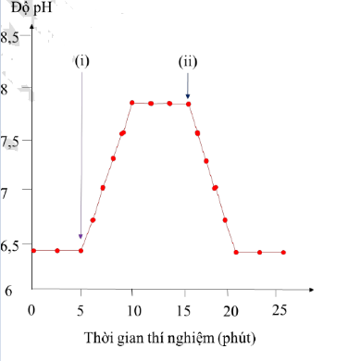
a. Trong khoảng thời gian từ 5 đến 10 phút tính từ khi bắt đầu thí nghiệm, pH của môi trường chứa tilacôit thay đổi như thế nào so với trước khi chiếu sáng? Giải thích.
b. Tại sao khi sử dụng chất X để ức chế quá trình truyền điện tử giữa hệ quang hóa I và II thì làm giảm pH môi trường?
2. Một chất X có tác dụng ức chế 1 loại enzim trong chu trình Canvin làm chu trình ngừng lại. Nếu xử lí các tế bào đang quang hợp bằng chất X thì lượng ôxi tạo ra từ các tế bào này thay đổi như thế nào? Giải thích.
Câu | Nội dung | Điểm
1  (1,5 điểm) | a. - pH của môi trường chứa tilacôit tăng lên so với trước khi chiếu sáng.  - Giải thích:  + Khi chiếu sáng, xảy ra pha sáng của quá trình quang hợp (hoạt hóa chuỗi truyền điện tử).  + Chuỗi truyền điện tử ở màng tilacôit sẽ hoạt động và bơm ion H⁺ từ môi trường bên ngoài vào trong xoang tilacôit.  + Nồng độ H⁺ ở môi trường chứa tilacôit giảm nên pH tăng lên so với trước khi chiếu sáng.  b. Giải thích:  - Ức chế quá trình truyền điện tử giữa hệ quang hóa II với hệ quang hóa I sẽ ngăn cản quá trình vận chuyển ion H⁺ vào trong xoang tilacôit.  - Nồng độ H⁺ trong môi trường chứa tilacôit tăng (do các ion H⁺ được vận chuyển vào xoang tilacôit sẽ lại được đi ra ngoài môi trường qua kênh ATP synthetaza và tổng hợp ATP) → làm giảm pH môi trường. | 0,25  0,25  0,25  0,25  0,25  0,25
2  (0,5 điểm) | - Chu trình Canvil sử dụng ATP, NADPH tạo ra ADP, P_{i} và NADP⁺ cung cấp trở lại cho pha sáng.  - Nếu chu trình trên ngừng lại → lượng ADP, Pi và NADP⁺ không được tạo ra → pha sáng thiếu nguyên liệu → ngừng pha sáng → lượng O₂ giảm dần đến 0. | 0,25  0,25

Câu 7 (2,0 điểm) – Chuyển hóa vật chất và năng lượng trong tế bào

1. Hình dưới đây mô tả một con đường truyền tin thông qua G – prôtêin.

a. Chú thích các số 1 – 4 trên hình bằng các chất trong con đường truyền tin này.

b. Chất nào là chất truyền tin thứ 2? Chất truyền tin thứ 2 có vai trò gì?

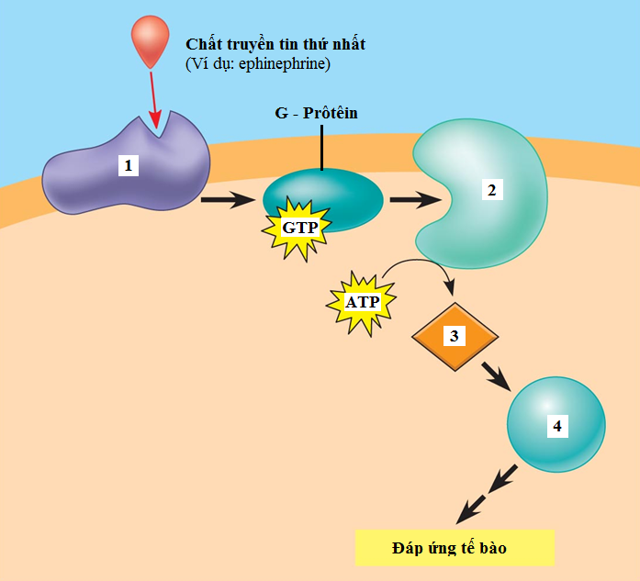
2 . Quan sát 3 thí nghiệm được bố trí như hình dưới đây.
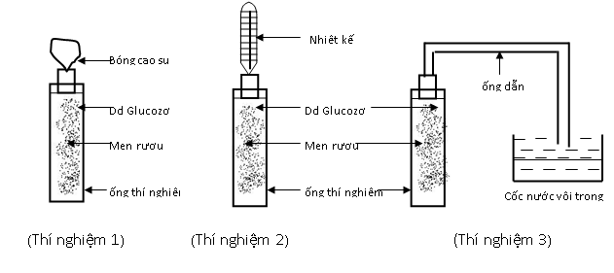
a. Hãy viết phương trình phản ứng xảy ra ở trong ống thí nghiệm.
b. Sau một thời gian sẽ thấy hiện tượng gì xảy ra ở các thí nghiệm 1, 2, 3? Giải thích.

Câu | Nội dung | Điểm
1  (1,0 điểm) | - Chú thích: 1 - Thụ thể kết cặp G - prôtêin; 2 - Adenyl cyclaza; 3 – cAMP; 4 – prôtêin kinaza A.  - Chất truyền tin thứ 2: cAMP.  - Chức năng:  + Hoạt hóa prôtêin kinaza → hoạt hóa một số prôtêin khác dẫn đến đáp ứng tế bào.  + Khuếch đại thông tin. | 0,25  0,25  0,25  0,25
2  (1,0 điểm) | - Phương trình phản ứng:  C₆H₁₂O₆ Nấm men rượu 2C₂H₅OH + 2CO₂ + Q  - Hiện tượng: Kị khí  + TN 1: Bóng cao su phồng dần lên do có khí CO₂ tạo ra từ phản ứng.  + TN 2: Do phản ứng tỏa nhiệt nên nhiệt độ ở nhiệt kế tăng lên.  + TN 3: Cốc nước vôi trong hóa đục do khí CO₂ tạo ra từ phản ứng sục vào.  Phương trình phản ứng: Ca(OH)₂ + CO₂ CaCO₃↓ + H₂O | 0,25  0,25  0,25  0,25

Câu 8 (2,0 điểm) – Phân bào
1. Các phát biểu sau đây về chức năng của các prôtêin tham gia vào quá trình phân bào là đúng hay sai? Nếu sai hãy sửa lại cho đúng.
a. Cyclin kết hợp với kinaza tạo nên phức hệ Cdk, kiểm soát mức độ được hoạt hóa của kinaza thông qua nồng độ của cyclin trong tế bào.
b. Shugoshin bảo vệ prôtêin kinaza khỏi sự phân giải sớm của prôtêin kết dính nhiễm sắc tử.
c. Condensin giúp nhiễm sắc thể tháo xoắn về dạng sợi mảnh để tham gia vào các cơ chế di truyền.
d. Kinetochore giữ các nhiễm sắc tử chị em với nhau.

2. Tại sao tế bào ung thư lại có thể phân chia liên tục tạo ra các khối u?
Câu | Nội dung | Điểm
1  (1,0 điểm) | 1. a. Đúng.  b. Sai. Shugoshin bảo vệ prôtêin cohensin khỏi sự phân giải sớm của prôtêin kết dính nhiễm sắc tử.  c. Sai. Condensin giúp chất nhiễm sắc đóng xoắn, co ngắn và thể hiện hình thái đặc trưng.  d. Sai. Kinetochore là vị trí bám của sợi tơ vô sắc với nhiễm sắc thể (cohensin mới giữ các nhiễm sắc tử chị em với nhau). | 0,25  0,25  0,25  0,25
2  (1,0 điểm) | - Các gen tiền ung thư và các gen ức chế khối u bị đột biến .  - Tế bào ung thư tự sản xuất các yếu tố tăng trưởng.  - Hệ thống kiểm soát chu kì tế bào không bình thường.  - Con đường truyền tín hiệu sai lệch, tế bào phân chia khi không có yếu tố tăng trưởng.  - Những biến đổi dị thường trên bề mặt tế bào làm chúng mất khả năng ức chế phụ thuộc mật độ và sự phụ thuộc neo bám…  ( Mỗi ý 0,25 điểm, nhưng không quá 1,0 điểm) | 1,0

Câu 9 (2,0 điểm) – Dinh dưỡng, chuyển hóa vật chất và năng lượng ở vi sinh vật
1. Màng sinh chất của vi khuẩn có những biến đổi nào để giúp chúng thực hiện được chức năng giống như các bào quan trong tế bào chất của tế bào nhân thực?
2. Có 2 bình tam giác nuôi cấy vi sinh vật đều chứa dung dịch có đầy đủ các nguyên tố khoáng và giàu CO₂. Một bình chứa vi khuẩn lam, bình còn lại chứa vi khuẩn không lưu huỳnh màu lục, cả 2 bình đều được đậy nút bông. Tiến hành nuôi lắc trong tối 24 giờ (giai đoạn 1), sau đó chuyển ra nuôi lắc ngoài sáng 24 giờ (giai đoạn 2), rồi lại chuyển vào nuôi tĩnh trong tối 24 giờ (giai đoạn 3). Kết quả thu được ở cuối mỗi giai đoạn trong bảng sau:
Bình | Cuối giai đoạn 1 | Cuối giai đoạn 2 | Cuối giai đoạn 3
A | Trong | Trong | Trong
B | Trong | Hơi đục | Hơi đục
Em hãy xác định loài vi khuẩn có trong bình A và bình B. Giải thích?
Câu | Nội dung | Điểm
1  (0,5 điểm) | - Màng sinh chất gấp nếp, trên màng đính các phân tử của chuỗi vận chuyển êlectrôn, ATP syntheaza → thực hiện chức năng hô hấp nội bào giống ty thể.  - Màng sinh chất gấp nếp, trên màng đính các phân tử của chuỗi vận chuyển electron, ATP syntheaza, các sắc tố quang hợp → thực hiện chức năng quang hợp giống tilacôit. | 0,25  0,25
2  (1,5 điểm) | - Bình A:  + Chứa vi khuẩn không lưu huỳnh màu lục.  + Do: vi khuẩn này thuộc nhóm quang dị dưỡng nên khi trong dịch nuôi cấy không có nguồn C hữu cơ → không sinh trưởng → không tăng về sinh khối → bình nuôi cấy trong.  - Bình B:  + Chứa vi khuẩn lam.  + Vi khuẩn lam thuộc nhóm quang tự dưỡng. Giai đoạn 1 nuôi trong tối, vi khuẩn không quang hợp tổng hợp chất hữu cơ → sinh khối không tăng → bình nuôi cấy trong; giai đoạn 2 nuôi lắc ngoài sáng, có ánh sáng và CO₂ → quang hợp → tăng sinh khối → có màu hơi đục; giai đoạn 3 nuôi tĩnh trong tối → không quang hợp → không tiếp tục tăng sinh khối → vẫn có màu hơi đục. | 0,25  0,5  0,25  0,5

Câu 10 (2,0 điểm) – Sinh trưởng + Virut

1. Cho sơ đồ cấu trúc 2 loại virut: virut Zika và virut Ebola như hình 10.1a và 10.1b dưới đây.
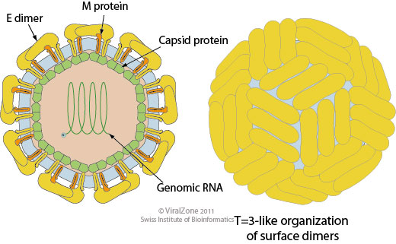 | 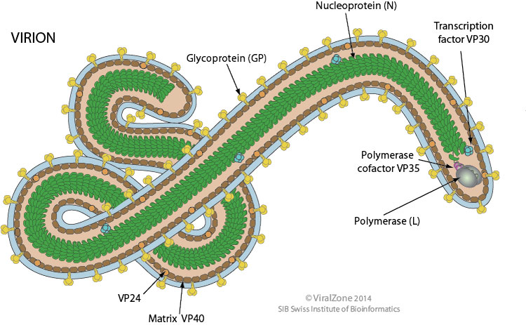
Hình 10.1a. Sơ đồ cấu trúc virut Zika. | Hình 10.1b. Sơ đồ cấu trúc virut Ebola.

Hãy trình bày những điểm khác nhau về hình thái, cấu trúc và quá trình nhân lên của 2 loại virut này?
2. Bốn chủng vi khuẩn mới (P1 đến P4) được phân lập từ ruột tôm để nghiên cứu tiềm năng ứng dụng làm men vi sinh (probiotic) thông qua hoạt tính làm giảm khả năng gây bệnh của vi khuẩn Vibrio harveyi - 1 loài vi khuẩn thường gây bệnh ở tôm. Trong thí nghiệm thứ nhất (Hình 10.2a), 4 chủng này được kiểm tra khả năng ức chế 4 chủng vi khuẩn khác bằng cách cấy giao thoa lên đĩa thạch. Nếu ức chế thì không có vi khuẩn kiểm định mọc ở điểm giao thoa. Trong thí nghiệm thứ hai (Hình 10.2b), tỉ lệ tôm chết khi bị nhiễm Vibrio harveyi đồng thời với từng chủng vi khuẩn nêu trên sau 5 ngày gây nhiễm được ghi lại.
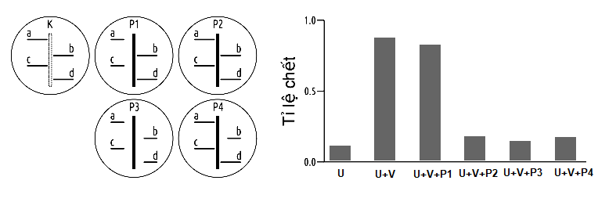
Hình 10.2a. | Hình 10.2b.
Chú thích:
K = Đối chứng (không có vi khuẩn phân lập cấy lên đĩa).
P1 đến P4 là các chủng có tiềm năng probiotic được nghiên cứu.
a: Streptococcus sp. (Gram dương), b: Vibrio harveyi (Gram âm),
c: Bacillus sp. (Gram dương), d: Salmonella sp. (Gram âm).
U: Tôm nuôi ở môi trường sạch; U+V: Tôm nuôi ở môi trường có Vibrio harveyi;
U+V+P1, U+V+P2, U+V+P3, U+V+P4: Tôm nuôi ở môi trường có Vibrio harveyi và 1 trong 4 chủng tương ứng từ P1 đến P4.
Hãy cho biết cơ chế ức chế vi khuẩn Vibrio harveyi của các chủng P2, P3 khác nhau như thế nào?

Câu | Nội dung |  |  | Điểm
1  (1,0 điểm) | Đặc điểm phân biệt | Virut Zika | Virut Ebola | 0,25  0,25  0,5
1  (1,0 điểm) | Hình thái | Cấu trúc khối: các capsome xếp thành 20 mặt tam giác đều. | Cấu trúc xoắn: Capsome xoắn theo chiều xoắn của axit nuclêic. | 0,25  0,25  0,5
1  (1,0 điểm) | Cấu trúc | Chứa ARN sợi đơn, được dùng như mARN (hay còn gọi là ARN +). | Chứa ARN sợi đơn, được dùng để tổng hợp mARN (vì trong cấu trúc có enzim pôlimeraza). | 0,25  0,25  0,5
1  (1,0 điểm) | Quá trình nhân lên | Sao chép trong tế bào chất: ARN + đóng vai trò mARN tham gia dịch mã tổng hợp ARN pôlimeraza, ARN pôlimeraza xúc tác tổng hợp ARN -, sau đó từ ARN - tổng hợp mARN để mã hóa vỏ capsit và cũng từ ARN - làm khuôn để tổng hợp ARN + (lõi của virut). | Sao chép trong tế bào chất: Sử dụng ARN pôlimeraza do chúng mang theo để tổng hợp ARN +, từ ARN + vừa làm khuôn tổng hợp vỏ capsit vừa làm khuôn tổng hợp ARN - (lõi của virut). | 0,25  0,25  0,5
2  (1,0 điểm) | - Dựa vào hình 10.2a ta thấy: Chủng P2 không có khả năng ức chế sinh trưởng của vi khuẩn. Chủng P3 ức chế sự sinh trưởng của cả 4 vi khuẩn thuộc nhóm Gr⁺ và Gr⁻.  - Dựa vào hình 10.2b ta thấy: Các chủng P2, P3 đều có thể ức chế khả năng gây bệnh của Vibrio harveyi.  - Chủng P2 không có khả năng ức chế sinh trưởng của vi khuẩn nhưng lại ức chế khả năng gây bệnh của Vibrio harveyi.  - Chủng P3 ngăn cản Vibrio harveyi gây bệnh bằng cách tiết ra các chất ức chế sinh trưởng của vi khuẩn |  |  | 0,25  0,25  0,25  0,25

…………………………………HẾT……………………………..

